# Pantalla Principal

1. Crear un nuevo proyecto en Figma:

* Iniciar un nuevo proyecto en Figma y seleccionar la opción de pantalla en blanco como lienzo de trabajo.

1. Agregar el header:

* Incluir 3 botones “Ingresar”, “Registrar" y “Inicio”
* Agregar una imagen que dentro del imagen en el centro tenga un texto de color amarillo #E0EE3B y un botón “Detalles” de color amarillo **#E0EE3B**.

1. Diseñar el cuerpo de la pantalla:

* Establecer un fondo de color blanco
* Agregar un texto “Nuestra Historia” de color rojo rgb(188, 23, 23) y una imagen debajo y un texto dividido hacia la derecha e izquierda.

1. Incluir el título "Servicios" y tres cards:

* Agregar el título "Servicios" de color rgb(188, 23, 23).
* Insertar tres cards de forma botón de color **#E0EE3B** y cada uno con su servicio diferente.

1. Diseñar la sección de "Talleres":

* Añadir el título "Talleres" de color rgb(188, 23, 23).
* Incluir tres cards de forma botón de color **#E0EE3B** para "Papel nono", "Cocina" y "Danza".

1. Crear el footer:

* Agregar una imagen como footer y dentro del imagen tener un texto de lo que se trata la pagina de color rgb(188, 23, 23) y otro texto debajo eso de color negro.

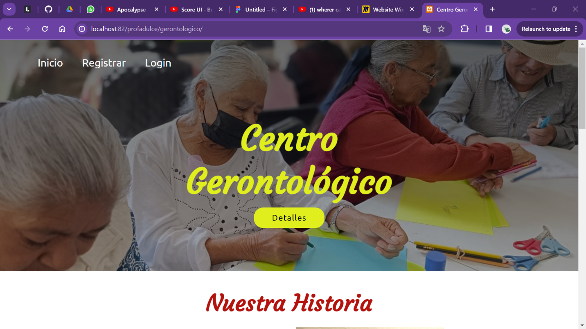

# Inicio de sesión: Adultos Mayores

1. Agregar la pantalla de inicio de sesión:

* En el proyecto de Figma, crea una nueva pantalla para la página de inicio de sesión.

1. Diseñar el parte encabezado:

* El color del encabezado es de #dfee3b93 que tiene en la parte izquierda un botón para regresarte a la página principal.

1. Diseñar la parte en medio:

* En la parte derecha de la pantalla agregar un texto de color negro.
* Agregar una imagen de fondo que ocupe toda la pantalla menos encabezada.
* Agregar un botón de registro debajo el texto de color **#E0EE3B**.
* En el recuadro, un texto de color negro e incluir una etiqueta que dice "Teléfono" en color negro.

1. Agregar un campo de entrada (input) para que los usuarios ingresen su número de teléfono.

* Incluir un botón de color #ff3434 con el texto "Iniciar sesión" de color blanco debajo del campo de entrada.

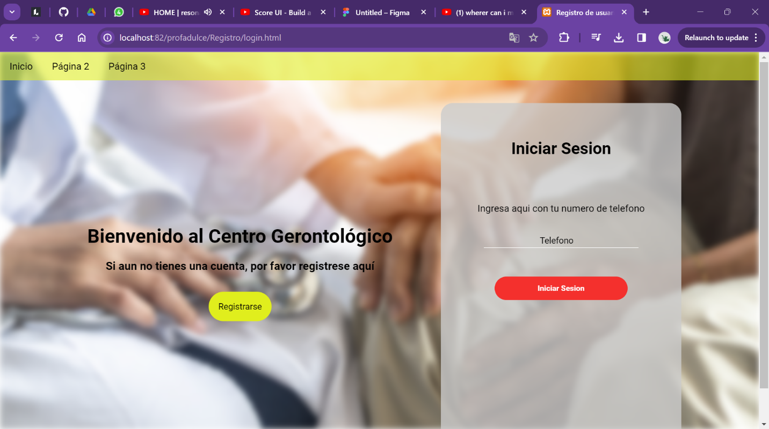

# Inicio de sesión: Personal Administrativo

1. Agregar la pantalla de inicio de sesión:

* En el proyecto de Figma, crea una nueva pantalla para la página de inicio de sesión.

1. Diseñar el parte encabezado:

* El color del encabezado es de #dfee3b93 que tiene en la parte izquierda un botón para regresarte a la página principal.

1. Diseñar la parte en medio:

* En la parte derecha de la pantalla agregar textos de color negro.
* Agregar una imagen de fondo que ocupe toda la pantalla menos encabezada.
* En el recuadro, un texto de color negro e incluir una etiqueta que dice "Usuario y contraseña" en color negro.

1. Agregar un campo de entrada (input) para que los usuarios ingresen su número de "Usuario y contraseña".

* Incluir un botón de color #ff3434 con el texto "Iniciar sesión" de color blanco debajo del campo de entrada.

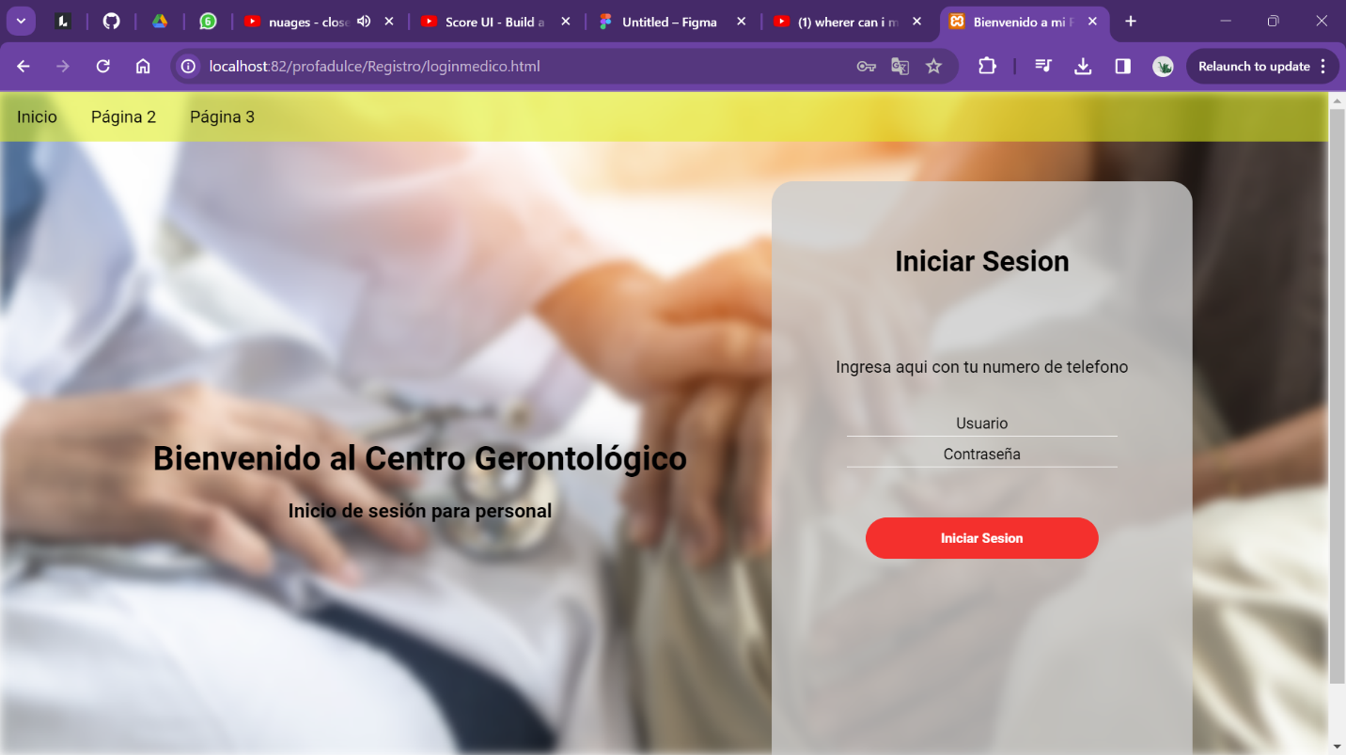

# Registro

1. Agregar la pantalla de inicio de sesión:

* En el proyecto de Figma, crea una nueva pantalla para la página de inicio de sesión.

1. Diseñar el parte encabezado:

* El color del encabezado es de #dfee3b93 que tiene en la parte izquierda un botón para regresarte a la página principal.

1. Diseñar la parte en medio:

* En la parte derecha de la pantalla agregar textos de color negro.
* Agregar una imagen de fondo que ocupe toda la pantalla menos encabezada.
* Agregar un botón de Iniciar sesion debajo el texto de color **#E0EE3B**.
* En el recuadro, un texto de color negro e incluir unas etiquetas para ingresar de color negro e también un chechbox con tres opciones de color negro.

1. Agregar un campo de entrada (input) para que los usuarios ingresen su número de teléfono.

* Incluir un botón de color #ff3434 con el texto "Registrarse" de color blanco debajo del campo de entrada.

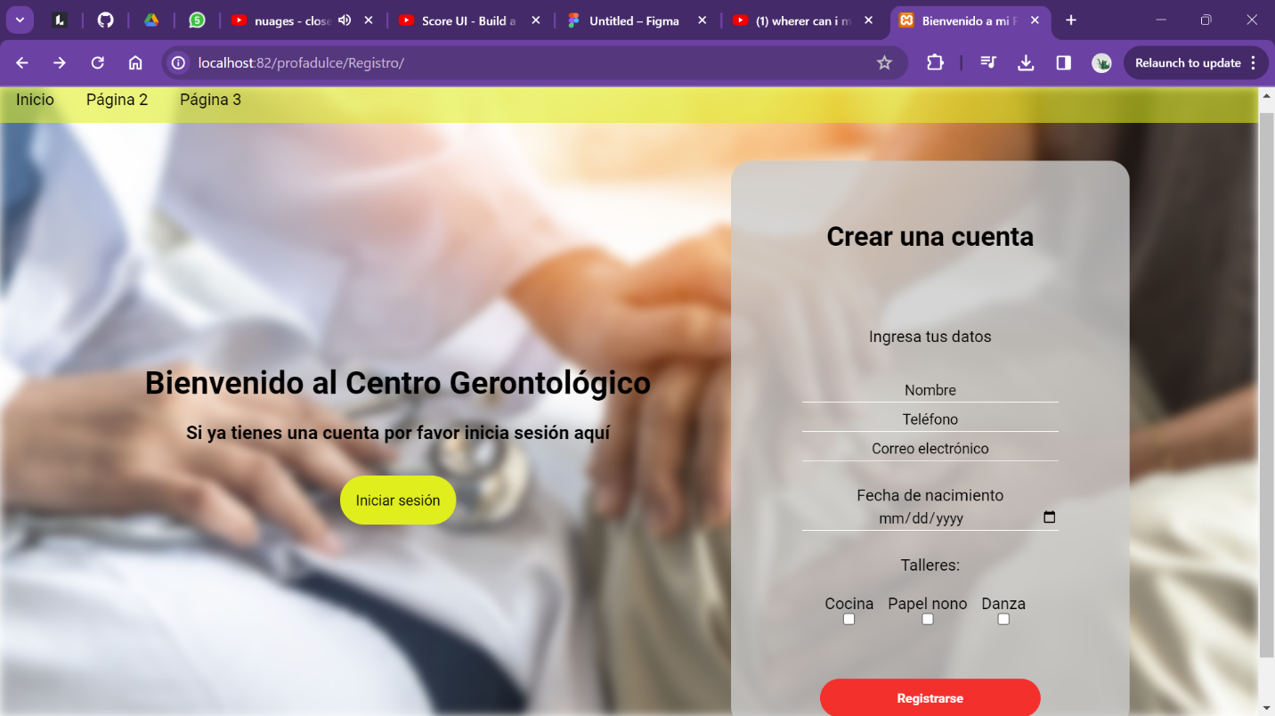

# Inicio de sesión: Adulto Mayor

1. Crear una nueva pantalla de inicio de sesión para adultos mayores:

* crea una pantalla específica para el inicio de sesión de adultos mayores.

1. Diseñar el header:

* Agrega un header con fondo en color #dfee3b93.y en medio un botón para cerrar sesión de color negro.

1. Fondo de pantalla:

* Color del fondo es un amarillo claro #fff9db.

1. Diseñar el cuerpo de la pantalla:

* Agregar un rectángulo en medio de la pantalla de color blanco.
* Dentro del rectángulo llenarlo con los datos del adulto mayor con colores para el header de #f1c40f y los datos que se llenara automáticamente de color negro.
* Agregar un botón “Editar perfil” de color #f1c40f.

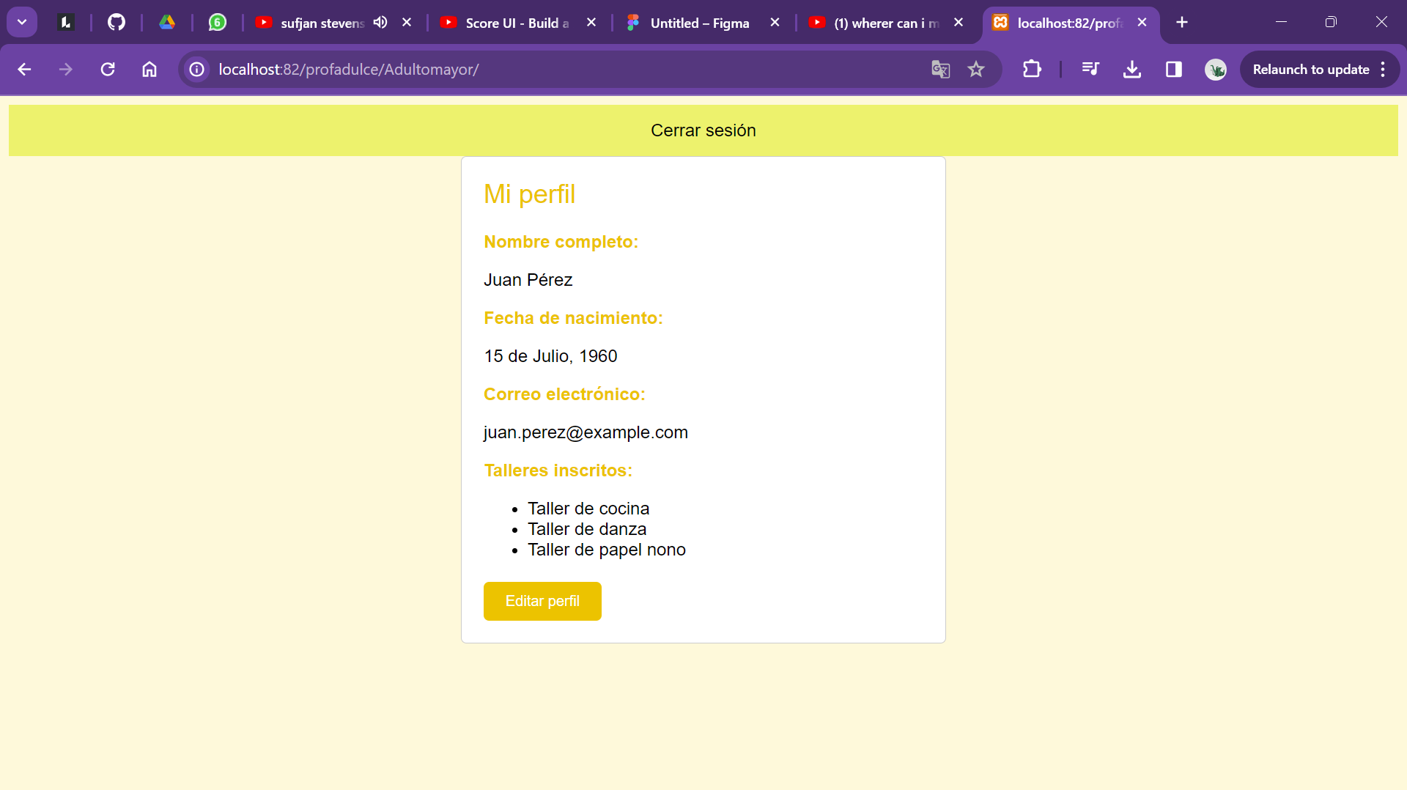

# Inicio de sesión: Doctor

1. Crear una nueva pantalla de inicio de sesión para doctores:

* Crea una pantalla específica para el inicio de sesión de médico.

1. Diseñar el header:

* Agrega un header con fondo en color rojo y en el centro que diga bienvenida.

1. Diseñar el cuerpo de la pantalla:

* Fondo de la pantalla de color blanco.

1. Diseñar el formulario de información del paciente:

* Inserta un cuadro con campos para nombre, fecha y hora de color negro y en negrita
* El cuadro es de color amarillo claro rgba(237, 241, 18, 0.4) con un botón de buscar de color rojo a lado del apartado “Nombre”

1. Agregar un botón "Guardar":

* Incluye un botón en color rojo con el texto "Guardar" en color negro debajo del formulario de información del paciente.

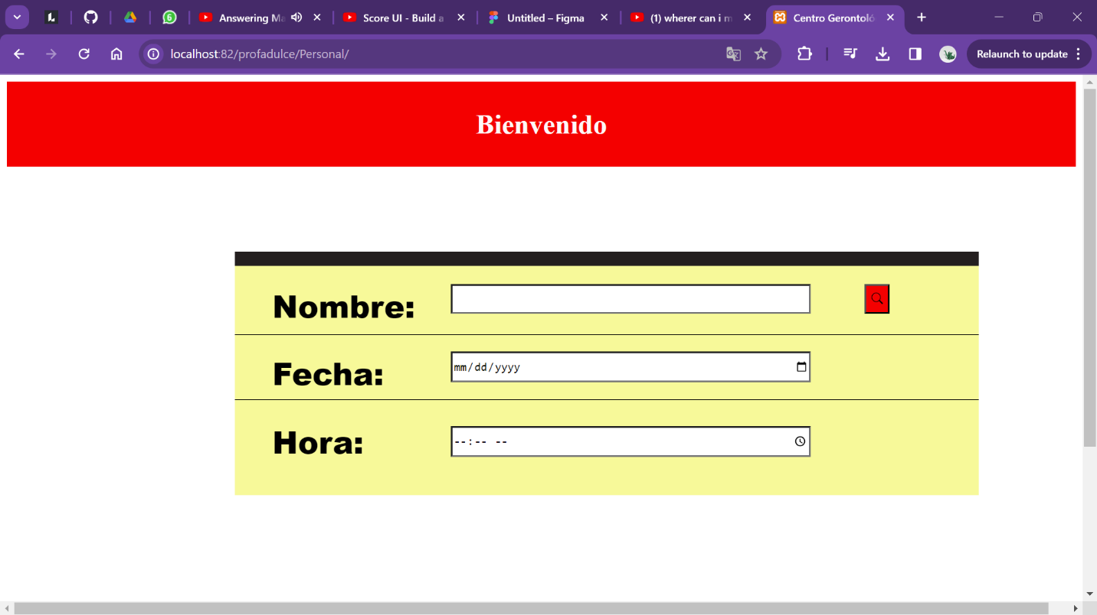

# Inicio de sesión: Administrador -> Registros

1. Crear una nueva pantalla de inicio de sesión para administradores:

* Crea una pantalla específica para el inicio de sesión de administradores.

1. Diseñar el header:

* Agrega un header con fondo #951e1e
* En medio del header tener el texto bienvenido de color blanco y un botón color #e5e237 para “Salir” de color negro

1. Diseñar el cuerpo de la pantalla:

* Fondo de color blanco con dos botones debajo el header de color #e5e237 y texto de color negro.

1. Diseñar el formulario de información de registrados:

* Header de color negro y negrita
* Jalar del base datos los datos de nombre, fecha de nacimiento y correo electrónico de color negro
* El fondo del formulario de color #fff

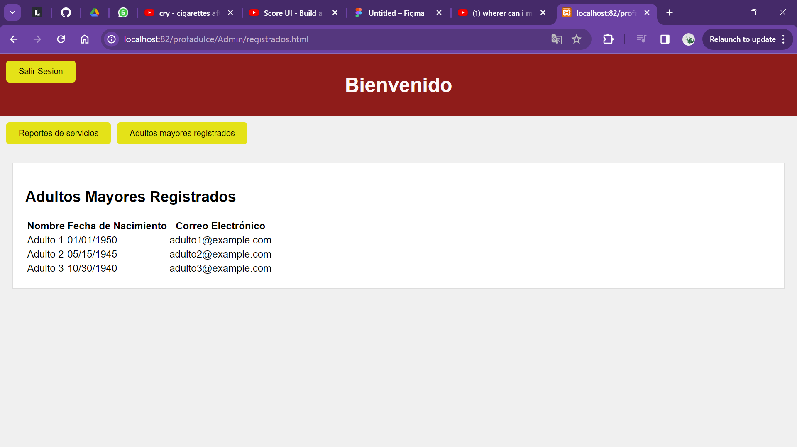

# Inicio de sesión: Administrador -> Reportes

1. Crear una nueva pantalla de inicio de sesión para administradores en la opción de "Reportes":

* Crea una pantalla específica para la opción de "Reportes" en el inicio de sesión de administradores.

1. Diseñar el header:

* Agrega un header con fondo #951e1e
* En medio del header tener el texto bienvenido de color blanco y un botón color #e5e237 para “Salir” de color negro

1. Diseñar el cuerpo de la pantalla:

* Fondo de color blanco con dos botones debajo el header de color #e5e237 y texto de color negro.

1. Diseñar el formulario de información de registrados:

* Tener una lista despegable de los tres servicios de color negro.
* Header de color negro y negrita
* Jalar del base datos los datos de nombre, hora y fecha de color negro
* El fondo del formulario de color #fff

